Немецкий язык 7 кл
Дистанционное обучение 12-15 мая

- Упр 1, 4 стр 183, 184 – повторить предлоги дательного и винительного падежей.
- Вставить предлоги дательного падежа.
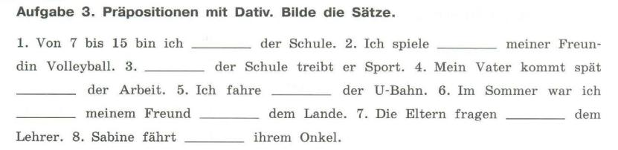
- Вставить предлоги винительного падежа.
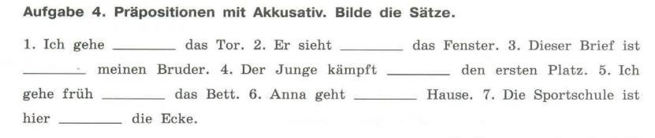
- Вставить подходящие по смыслу предлоги из рамки.
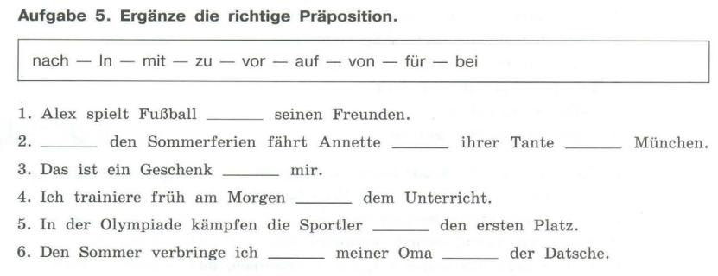

- Вставить артикли.
